ЛАБОРАТОРНА РОБОТА № 4

ВИКОРИСТАННЯ SELECT. ЗАПИТИ НА ВИБІБРУ ІЗ ГРУПОВИМИ ОПЕРАЦІЯМИ. ПІДЗАПИТИ У МОВІ SQL

Мета роботи: дослідження властивостей DML-інструкції SELECT для групування дани та відображення проміжних підсумків

Хід роботи:
1.Створити самостійно наступні запити:
  - вивести загальну кількість товарів на підприємстві.
  - вивести загальну кількість співробітників підприємства.
  - вивести загальну кількість постачальників підприємства.
  - вивести кількість за кожним товаром, що придбані у поточному місяці.
  - вивести суму, на яку були придбані товари у поточному місяці.
  - вивести суму продажу товарів за кожним постачальником.
  - вивести загальну кількість замовлень за кожним постачальником, що продає молоко.
  - вивести середню суму, на яку замовлявся товар.
  - вивести вартість замовлень усіх клієнтів, що мешкають у Житомирі.
  - вивести середню ціну на товари по кожному постачальнику.
2. Запити, що наводяться маркованим переліком у варіанті
- Запити на вставку та оновлення даних – для одного запису в кожній таблиці
- Запит на вставку та оновлення даних - для множини записів (можна створювати додаткові таблиці)
- Запити на пошук побудовані в лабораторній роботі № 3 модіфікувати на запити із параметрами що змінюються динамічно.

Завдання 1:

SELECT postachalnik.Nazva,SUM(NaSklade)
FROM tovar INNER JOIN postachalnik ON tovar.id_postav = postachalnik.id_postach
GROUP BY postachalnik.Nazva
--2--
DECLARE @min decimal(10,0) = 1
SELECT postachalnik.Nazva, SUM(@min)
FROM sotrudnik INNER JOIN postachalnik ON sotrudnik.id_postach = postachalnik.id_postach
GROUP BY postachalnik.Nazva
--3--
DECLARE @mini decimal(10,0) = 1
SELECT postachalnik.Nazva, SUM(@mini)
FROM postachalnik
WHERE postachalnik.Nazva = postachalnik.Nazva
GROUP BY postachalnik.Nazva
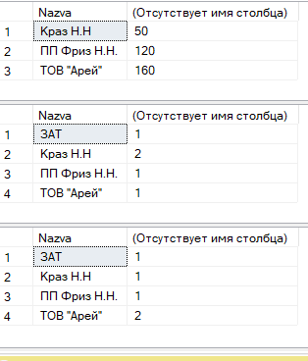
Рис.1.1. Пункт 1-3
--4--
DECLARE @mins decimal(10,0) = 1
SELECT tovar.Nazva, SUM(@mins)
FROM (zakaz_tovar INNER JOIN tovar ON zakaz_tovar.id_tovar = tovar.id_tovar)
INNER JOIN zakaz ON zakaz_tovar.id_zakaz = zakaz.id_zakaz
WHERE zakaz.date_rozm Between '' And '2017-06-22T07:11:51.297'
GROUP BY tovar.Nazva
--5--
SELECT SUM(Price)
FROM zakaz_tovar INNER JOIN tovar ON zakaz_tovar.id_tovar = tovar.id_tovar
INNER JOIN zakaz ON zakaz_tovar.id_zakaz = zakaz.id_zakaz
WHERE zakaz.date_rozm Between '' And '2017-06-16T07:11:51.297'
--6--
SELECT postachalnik.Nazva, SUM(Price)
FROM zakaz_tovar INNER JOIN zakaz ON zakaz_tovar.id_zakaz = zakaz.id_zakaz
INNER JOIN tovar INNER JOIN postachalnik ON tovar.id_postav = postachalnik.id_postach ON zakaz_tovar.id_tovar = tovar.id_tovar
GROUP BY postachalnik.Nazva
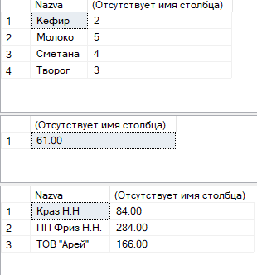
Рис.1.2. Пункт 4-6

--7--
SELECT postachalnik.Nazva, SUM(Kilkist)
FROM zakaz_tovar INNER JOIN zakaz ON zakaz_tovar.id_zakaz = zakaz.id_zakaz
INNER JOIN tovar INNER JOIN postachalnik ON tovar.id_postav = postachalnik.id_postach ON zakaz_tovar.id_tovar = tovar.id_tovar
WHERE tovar.Nazva in ('Молоко')
GROUP BY postachalnik.Nazva
--8--
SELECT AVG(Price)
FROM ((zakaz_tovar INNER JOIN tovar ON zakaz_tovar.id_tovar = tovar.id_tovar)
INNER JOIN zakaz ON zakaz_tovar.id_zakaz = zakaz.id_zakaz)
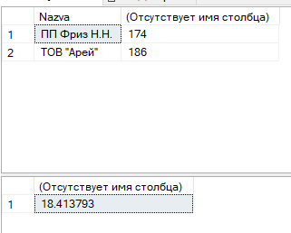
Рис.1.3. Пункт 7-8

--9--
SELECT Sum(Price), klient.Nazva
FROM zakaz_tovar INNER JOIN tovar ON zakaz_tovar.id_tovar = tovar.id_tovar
INNER JOIN zakaz INNER JOIN klient ON zakaz.id_klient = klient.id_klient ON zakaz_tovar.id_zakaz = zakaz.id_zakaz
WHERE klient.City like 'Жито%'
GROUP BY klient.Nazva
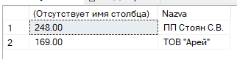
Рис.1.4. Пункт 9

--10--
SELECT postachalnik.Nazva, AVG(Price)
FROM tovar INNER JOIN postachalnik ON tovar.id_postav = postachalnik.id_postach
GROUP BY postachalnik.Nazva
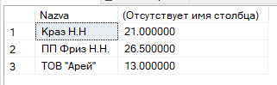
Рис.1.5. Пункт 10
Завдання 2:
Встака та оновлення даних

UPDATE Faculty
SET Phone = '(098)1234567'
WHERE DeanName = 'Надія Миколаївна Лобанчикова'
ALTER TABLE Faculty ADD pole1 varchar(50) NULL
UPDATE Faculty SET pole1 = 'asd'
UPDATE Faculty
SET pole1 = 'qwerty'
WHERE Phone LIKE '(098)%'
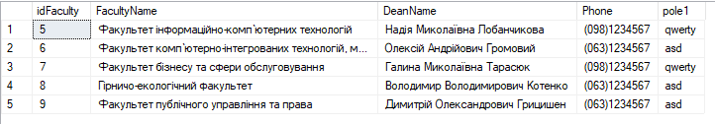

UPDATE Teacher
SET TeacherName = CONVERT(varchar, 'Максим Романович')
WHERE Surname = 'Ковальчук'
ALTER TABLE Teacher ADD pole2 varchar(50) NULL
UPDATE Teacher
SET pole2 = 'test2'
WHERE idTeacher = 2
UPDATE Teacher
SET Phone = '(098)1020036', TeacherName = 'Андрій Романович', Surname = 'Лазнюк'
WHERE idTeacher = 4
UPDATE Teacher
SET pole2 = 'testasd', HomeAddress = 'вул. Шевченка 777 кв.666'
WHERE pole2 = 'test2'
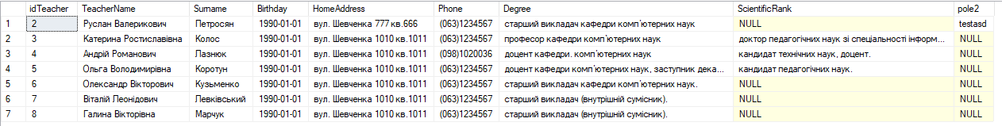

UPDATE Groups
SET idFaculty = 5
WHERE Curator = 2
ALTER TABLE Groups ADD pole3 varchar(50) NOT NULL DEFAULT '-'
UPDATE Groups
SET pole3 = 'test3'
WHERE Curator = 7
UPDATE Groups
SET pole3 = 'sot'
WHERE idFaculty = 5 AND Curator = 5
UPDATE Groups
SET Starosta = 'Білоножко Олександр', GroupName = 'ПІ-60', pole3 = 'test3'
WHERE idFaculty = 5

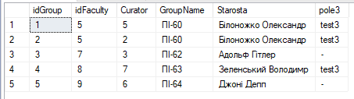

UPDATE Lesson
SET idTeacher = 5
WHERE LectureHall = 'ОЦ 101%'
ALTER TABLE Lesson ADD Floor varchar(50) NOT NULL DEFAULT '-'
UPDATE Lesson
SET Floor = '1'
WHERE LectureHall = 'ОЦ 103'
UPDATE Lesson
SET Floor = '1'
UPDATE Lesson
SET Floor = '3'
WHERE LectureHall LIKE '3%'
UPDATE Lesson
SET Floor = '1'
WHERE LectureHall LIKE 'ОЦ%'
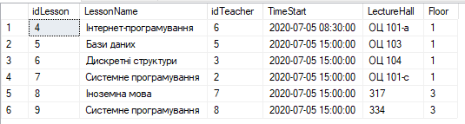
UPDATE Students
SET StudentName = 'Артем'
WHERE Specialty = 'Програміст' AND TypeOfTraining = 'Бюджет'
ALTER TABLE Students ADD AVGMark FLOAT NOT NULL DEFAULT '0'
UPDATE Students
SET AVGMark = 62.5
WHERE TypeOfTraining = 'Контракт'
UPDATE Students
SET AVGMark = 99.99
WHERE TypeOfTraining = 'Бюджет' AND Specialty = 'Програміст'
UPDATE Students
SET AVGMark = 73
WHERE Specialty = 'Кібербезпека'
UPDATE Students
SET AVGMark = 75.5
WHERE TypeOfTraining = 'Контракт' AND Birthday BETWEEN '1990-01-01' AND '1990-01-07'
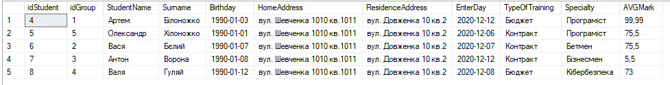
Модтфікація запитів

DECLARE @ENTERDAY0 date, @TypeOfTraining0 varchar(50)
SET @ENTERDAY0 = '2020-12-08'
SET @TypeOfTraining0 = 'Контракт'
SELECT * FROM Students
WHERE EnterDay < @ENTERDAY0 AND TypeOfTraining = @TypeOfTraining0

DECLARE @Surname0 varchar(50)
SET @Surname0 = 'Хілоножко'
SELECT Students.StudentName, Students.Surname, Students.idGroup, Groups.idGroup, Groups.GroupName, Groups.Starosta
FROM Students INNER JOIN Groups ON Groups.idGroup = Students.idGroup
WHERE Students.Surname = @Surname0
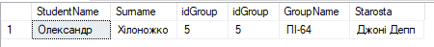
DECLARE @TypeOfTraining_1 varchar(50), @Specialty_1 varchar(50)
SET @TypeOfTraining_1 = 'Бюджет'
SET @Specialty_1 = 'Програміст'
SELECT * FROM Students
WHERE TypeOfTraining IN (@TypeOfTraining_1) AND Specialty IN (@Specialty_1)
DECLARE @Surname_1 varchar(50)
SET @Surname_1 = 'Білоножко'
SELECT Students.StudentName, Students.Surname, Faculty.FacultyName
FROM Students INNER JOIN Groups ON Students.idGroup = Groups.idGroup INNER JOIN Faculty ON Groups.idFaculty = Faculty.idFaculty
WHERE Students.Surname = @Surname_1
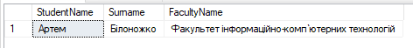
DECLARE @Surname_2 varchar(50)
SET @Surname_2 = 'Левківський'
SELECT Teacher.TeacherName, Teacher.Surname, Lesson.LessonName
FROM Teacher INNER JOIN Lesson ON Teacher.idTeacher = Lesson.idTeacher
WHERE Teacher.Surname = @Surname_2
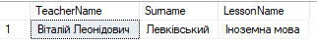
DECLARE @Surname_3 varchar(50)
SET @Surname_3 = 'Левківський'
SELECT Teacher.TeacherName, Teacher.Surname, Lesson.LectureHall, Lesson.TimeStart
FROM Teacher INNER JOIN Lesson ON Teacher.idTeacher = Lesson.idTeacher
WHERE Teacher.Surname = @Surname_3
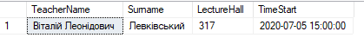
DECLARE @Surname_4 varchar(50)
SET @Surname_4 = 'Ворона'
SELECT Students.Surname, Groups.GroupName
FROM Students INNER JOIN Groups ON Students.idGroup = Groups.idGroup
WHERE Students.Surname IN (@Surname_4)
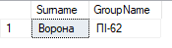

DECLARE @Surname_5 varchar(50)
SET @Surname_5 = 'Б%'
SELECT * FROM Students
WHERE Surname LIKE @Surname_5
ORDER BY Birthday
DECLARE @Surname_6 varchar(50)
SET @Surname_6 = 'Білоножко'
SELECT Students.StudentName, Students.Surname, Faculty.DeanName
FROM Students INNER JOIN Groups ON Students.idGroup = Groups.idGroup
INNER JOIN Faculty ON Groups.idFaculty = Faculty.idFaculty
WHERE Students.Surname = @Surname_6
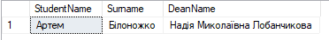

Висновок: досліджені властивості DML-інструкції SELECT для групування дани та відображення проміжних підсумків

